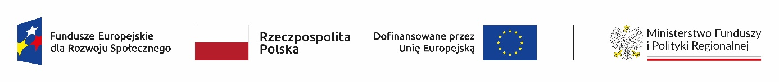

Informacja o zmianach w regulaminie konkursu do naboru nr FERS.05.01-IZ.00-004/24 w ramach Działania 5.1 „Innowacje społeczne (innowacyjne działania społeczne)” Programu Fundusze Europejskie dla Rozwoju Społecznego

11 kwietnia 2024 r. Instytucja Organizująca Nabór wprowadziła następujące zmiany w regulaminie konkursu:
- zmiana Regulamin konkursu: zmieniono zapisy dot. możliwości zastosowania w projekcie cross-financingu;
- zmiana Regulamin konkursu: skorygowano wskazany kurs euro obowiązujący w dniu ogłoszenia naboru;
- zmiana Regulamin konkursu: doprecyzowanie sposobu załączenia wymaganych referencji;
- zmiana załącznika nr 5 Regulamin pracy KOP.

